***Майстер-клас***

***Виготовлення великодньої курочки***

***Працюємо з дотриманням правил техніки безпеки!***

***Матеріали та інструменти: папір для шаблону формату А4, олівець, ножиці, кольорова тканина та фетр (колір можна підібрати на власний смак), обмилок, голка та катушкові нитки, вата (синтепон), бусинки для очей, стрічка, клей швидкої фіксації.***

***Послідовність виконання роботи:***

***1. Підготуйте необхідні матеріали та інструменти.***

***2. Спочатку виготовимо шаблон. Нам необхідно намалювати пів кола.***

***Візьміть папір формату А4 та за допомогою олівця наносимо лінії.***

***Для початку з довшої сторони аркуша по центру поставте мітку та відкладіть в обидві сторони по 10 см.***

***[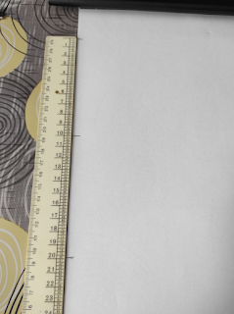](https://blogger.googleusercontent.com/img/a/AVvXsEh9E8aDx34Ef7gPr48wnKZX_MkETzf0jwH5-J2ZTPwJ7JHpFr9mPHVOLHP75I6nct5vg583CbvUPZo_I4eoyUwB0B_7MzD019ll42S73SteMsOtC1pdWyBeN-JSfTh2rddvfYQ2Mk-Hhlfg8aIe1Vjeocsiw8g9csCY2Dyemf87RZpEaBHt71KO87ys)***

***Від центральної мітки в сторону відкладаємо 10 см***

***[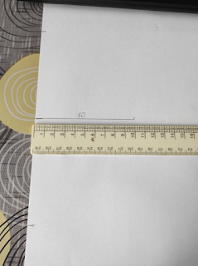](https://blogger.googleusercontent.com/img/a/AVvXsEiNJEdaHmWMF2BfQDfb87xQ3aKrb9RLOkx8eyuPIJkzMHBjVCtiRa4XoAyy-_W4gG8hWZUURc-DZz8eArS-ryYf2dgf0z-NiZCHK7xpTovB7k0NKHPQAdKoek9egrIXI1GTOj5J_CrDBmPp5f73etla5GOpJk1Iy-1yQ6At1jUeL8KSxEIPA5WHimgI)***

***Потім знову з центру відкладаємо 10 см,***

***але вже змінюємо кут нахилу і ставимо мітку***

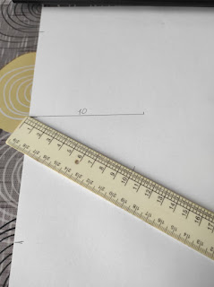

***Опускаємо лінійку і на довжині 10 см***

***ставимо ще одну мітку.***

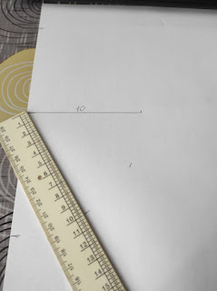

***Такі дії повторюємо і в верхній частині.***

***Дивись уважно фото***

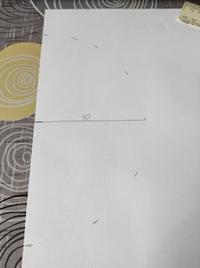

***Потім отримані мітки з’єднуємо і вирізаємо шаблон за допомогою ножиць.***

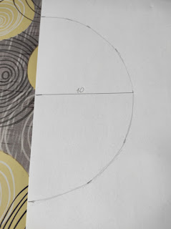

***3. Отриманий шаблон прикладаємо на кольорову тканину і обводимо олівцем, або обмилком.***

***Пам’ятаємо, що тканину використовуємо економно!***

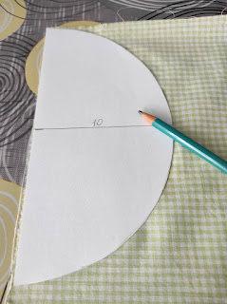

***4. Обережно вирізаємо півколо ножицями.***

***[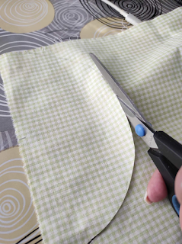](https://blogger.googleusercontent.com/img/a/AVvXsEigOnkAgz-xlXKeYc280v7zTVj2ys3LVkgBmJrYRo63TPmWcj_XrbMMZugw7ojW6NCL1nyzo-kmB2dgI2U4a2JcZQHVzzKC-bFNpgkOundfLkCXZCjSyOtgV-0Ih_XpbwQ6MJkSCqWB7qnklpDTbY6lXuCEbdkSbus_BlA5m8JqFxd-79oaQy3j2gG-)***

***5. Згинаємо навпіл отриману деталь і готуємо нитку з голкою в колір тканини.***

***[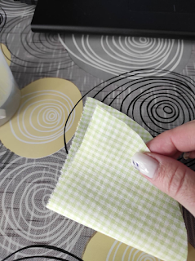](https://blogger.googleusercontent.com/img/a/AVvXsEhiWWFaTeB6v2HR9_YGJiBVz7TRJCH1_SbuCvl9gfZ5K3cujel4jN5UjspAVcf34hoDP3AukK0MQLJOhKi2Nl7nDExxCw3RrTQ_zDUwhS-jldllIqX3y9Ro977C4TsRY7GjDTYNhNWrhIlnFkB8feYn32v-UTqPw3uk5EhVUEW3-RPj59t18YxeDug_)***

***6. За допомогою шва "вперед голка" зшиваємо деталь з виворітної сторони тканини. Стібки виконуємо щільно і густо, щоб згодом деталь не розпалася. Має вийти трикутничок.***

***[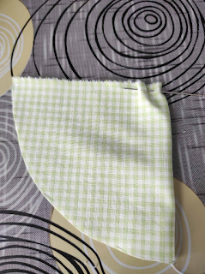](https://blogger.googleusercontent.com/img/a/AVvXsEgwe_E96xH0eiAzenRTUCM59l41fTUEf145tqnhIdT7-rIhNUDi9ISs6LDsiDrfelM3E4tR_F9QrPk6GG1bw7QsHRhiwN5kg1C5HMvLAfzAxqxSuxGVs7KkCROSBJPKtXvuGIPKzkor63tySf7jjepedpUiVpD7Yh6WZ2yBFyQ6Dm1wCjKAgFS116sC)***

***[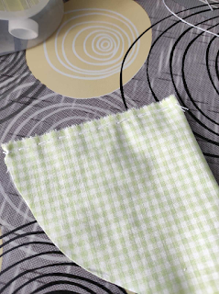](https://blogger.googleusercontent.com/img/a/AVvXsEhG8FlyDlnx4cMQO7CkcNekqpG5hFCVYr66m762OJjphQg_GeFAsRfyQZC-ChTTCocJ4sYQoT_YVtFY-cenLYELGEw7TPRRPzbn_RPDMu3IFOimkeMyoiORt70LlhNC7VsDLA4RwH0bRljupu2BiUPdDP2eCdlV3Be6CCv8Qc0yvULCi2vuh4CzFic7)***

***Вивертаємо отриману деталь на лицьову сторону та перевіряємо якість шва. Якщо отримали великі дірки по шву, то рекомендую ще раз прошити.***

***[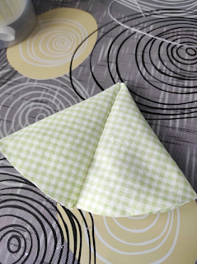](https://blogger.googleusercontent.com/img/a/AVvXsEhv6g4-cNhVaODKHHgrZppK4e5DfvmFtpqu6-5LfgCdflgC4KJpD-Yb7TF85C6Ft-W3tCuz1y6V9KP2lBPfAKxoQDLAG9mZF54-ZkMVwngFulJHYNs_f32eFJuCTWwHk4KTutvM_rqfZIUQON_MNqa6FeKEAED0NSar263zcJDMr6R3kz0z6lhKVrLB)***

***7. Наступний крок.***

***Обшиваємо по контуру  низ трикутничка швом "вперед голка"  відступивши від зрізу тканини 3-4 мм.***

***Увага! Нитку не зрізаємо!***

***[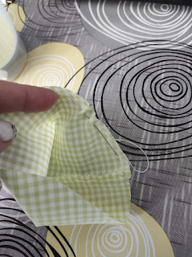](https://blogger.googleusercontent.com/img/a/AVvXsEgBZK4ttOc7PMEE645PvlNngBo2zh-MzC_VZrg6iYZPF8a0O_eUbCZnZKAv4RGCUxhR5lPPkhEn6ApUoCeyKo3BXSVvRB3X9bN9CHtadPNiH0PCB3WXc59gwSKNusTExWZPWsTFH_GG8LwUxeu0m5UuJKjGfLV6Hk6lLDJYAlxojIDtPQ6fvf2QuZs7)***

***8. Отриманий шов трішки стягуємо і наповнюємо деталь ватою чи синтепоном. За допомогою олівця спочатку наповнюємо верхівку (кутик).***

***[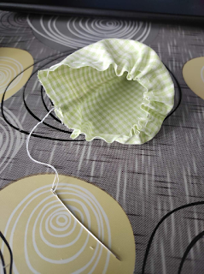](https://blogger.googleusercontent.com/img/a/AVvXsEhlWwyGfdvUgnoaBGdO1sXmMG_cZGrKhjAO0vBPFw8TwvRRBJdJ9XV4lvBy_JDwYzQOorND9Lv_tdsZlyJEpXHg86c07Fl05f_bvFUsLSGO7hinWPedPF_A-9dOLA2tGANzUQH4Shv0GtRZh58GpVzIy5RmqrjdOKkdjxuHFTBack5EVYflI9YtdZ4j)***

***[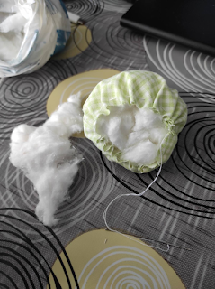](https://blogger.googleusercontent.com/img/a/AVvXsEg2lUx9MkuiDKBuD_Md4LwAWUj2TELRsG65KSOgXu2HM6s_44sPzjEl0POS9tno7DzFzO1DyU3kYqM-nG0mS0TUwMEeANWdc3zLuPlx85fRmtDusmvTdQXKgjnATafmED3kI-GgcKOL7FQz2Nq1IRW9F3WZhoB_tA4jqBUo7Xbqvmyb1y91JHkwxwKK)***

***9. Стягуємо деталь з ватою і декількома стібками прошиваємо, щоб все надійно трималося і не розпустилося. Закріпляємо тепер нитку і зрізаємо зайве.***

***[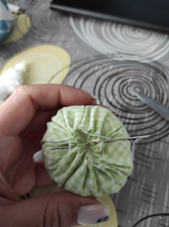](https://blogger.googleusercontent.com/img/a/AVvXsEgLwSqGEzV767bC5PjeJAkDEofag18a0Axyo3dsnhD1B455T9H2N-dAGfOsdsA4-BvEh3eN_HgBHF2U7DYDqU3B6c7guw81sMV85zphUPT-LUgJFh5owqlZgps7ah90HLZHGEKaI1eBT0_ClMkCzznde8KrX3m0w8p0r8vbZcZBnyq39uTC8bRKhVwh)***

***Основа (тіло) для курочки готова!***

***[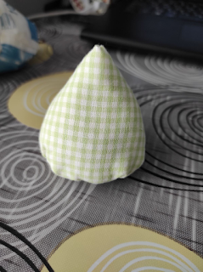](https://blogger.googleusercontent.com/img/a/AVvXsEjFDg4JdA55zYJQdgfSuCdkzr_Y4hIAmsKecrp7ey44FwRxAKDJoduYqgzW2XaQWcL2lNPfROqBByS36IGaGf1_DksTXhKUqPtg5GGjDncMf-MwVx19zsJzPmRRMGEAkS9ytMdwcTOpyc3jkqOU8NWE21bY5UP_aF0l-w2mqBcBmqHlP5EtTO2Y0kzU)***

***10. Виготовляємо додаткові деталі з фетру.***

***Спочатку намалюйте паперовий шаблон, як показано на фото. Це буде деталь для крил, гребінця та лапок.***

***[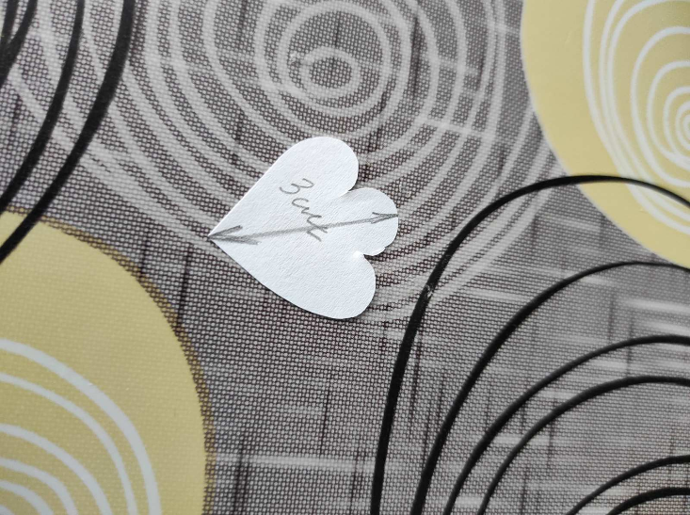](https://blogger.googleusercontent.com/img/a/AVvXsEgwuz88VUZJkSCV_OOZita_54yLO8iBfRHi3SpVbkH5gRvaAE4gHefEG38f4zi_ja08tOT-pLCQElH4DsYd5hVE-VnZsg1QyhgrH4aI2r-YHBw2LELTlApUP1vFUUsfmRNoInbayO8BxI4ojnuc7H4W3WYg9xs4vsIRoOiwmDqRkvLFOZYzYdGLu5bH)***

***11. Переносимо шаблон на кольоровий фетр за допомогою обмилка чи олівця.***

***В данному варанті це - крильця та гребінець***

***[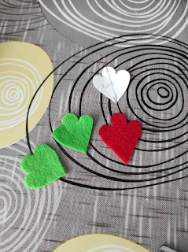](https://blogger.googleusercontent.com/img/a/AVvXsEjYGVpJpVcruGyi4hFQ6GP9XhICBTXekVK3-zRmtGE7Jfz_iZEnLT2do6dyFAjDVxI5yJSrUGKjOHGM8rVakXUB9wXAUTdUeUr34bl1WqQzCoc_tvMaO6NOsJvZ20wuOjTFI1B8DGbYaahFAv07umk5f6MxZWIiI1Ylheh-Ww530smwRJlDSV997o4g)***

***12. Потім від руки малюємо клюв у вигляді ромбу та два кружечки для очей.***

***Для шаблону очей можна використати монетку***

***номіналом 10 копійок.***

***Все обережно вирізаємо ножицями.***

***[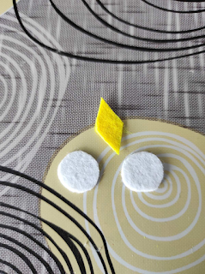](https://blogger.googleusercontent.com/img/a/AVvXsEg_WUzqBuS20ceq5vUIDJiEbYbuszLrFvNHYBvkfNitsj9rQXIMOVM1XQUN2Os6CKc9kXbcxiphzNG-TsJMdRi-V1_SgMntLYkIY9AbgOQ2FQ3K9FpNifX5bEpzq6LhLumXPOXMzU9-lgrIe56vLwF516Tqb2WL9CUemacbkRFzHpy4NSBvZV8E2u3b)***

***13. Щоб виріб мав яскравіший вигляд рекомендую вирізати сережки у вигляді сердечка.***

***[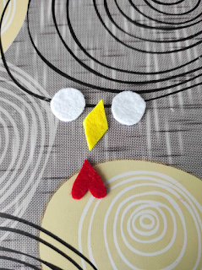](https://blogger.googleusercontent.com/img/a/AVvXsEg1X_7mfWId_TgcJ3Y-k8V3wXihSWh0puhuFxjKq9xDbiSfvshQz_82r4GEXisLxoFU3_KaEbjzf3rv7jjM-qQZ0deKI3lbWIZIuPXyA9V9nP1LkzBTsKihbQ5Xucshfva_ZmPf9EW1i-uVnjSeQRiUsJ-C-_TWovRhJCYpSmnNY1RFedO4QVqOzT2s)***

***14. За допомогою клею швидкої фіксації приклеюємо деталі з фетру до основи (тіла) курочки.***

***Спочатку гребінець з бантиком.***

***[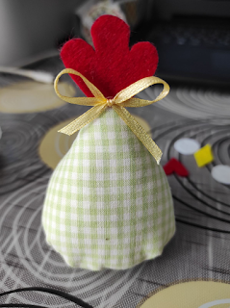](https://blogger.googleusercontent.com/img/a/AVvXsEgePASrP5Uos3hRRRliFC-YYZGy9f-5zh34cV5BGzOciwmwvY1_aL4ogZB8St5Q7-S6obmTMF3r-2r792xw8mgtkDyIeO2agE_D6FB-VTsLhee2bZZ4q58I17uLLgAvl6BzimcA3ZNm1oo2b-_7Y70a5CFhXlf39wzecxRotCqeXwVt6Bn938vdusB9)***

***Потім склеюємо клюв і розміщаємо по центру основи і звичайно додаємо сережки***

***[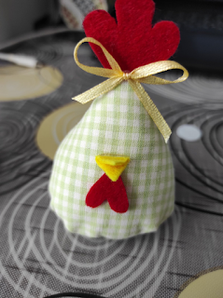](https://blogger.googleusercontent.com/img/a/AVvXsEih3oetA1tx00XR0riviqOeM82lHPaddXk1fXE10Sk0GP3t75KLcn8FSy48Tk3wLyHcoSQ9BOnX2aUGuKnE1Onw6jnJwtC8XxCPgAB59rwzhIuiOkSBWlZIaJapTFLbERgb_G38cy1opCUIaBYZbXThm2PaSmWJMeE6xTPWVHuMuCJcq8V8bRszFhtz)***

***Фіксуємо очі і зіниці***

***[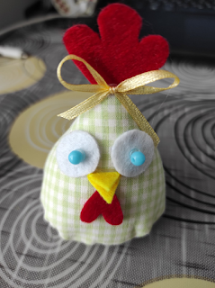](https://blogger.googleusercontent.com/img/a/AVvXsEgCCn2DUXt3-diJkG5wJVSPsnCPWmcE4JR7wF64A42hyWdIcgwkp5H5rfEdCRuncjN4EPKQtKvxPI3Q5US65-pAK6alpctcvV7aTGWwG8faEcDB_Wn7njot_MZRKBLIVuGES2wXzmSVizwfDF0LDoPNiBdXrS37oY6leBEVe6ywo9c2WUBNFtDEpF0T)***

***По боках основи розміщуємо крильця***

***[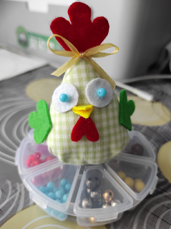](https://blogger.googleusercontent.com/img/a/AVvXsEi0fy-iLoXrPrQCDyLeiqc8e202WlhC3ekgrgwIuSGzj7QBzExNUCh_cUrfMh7EfTIpdn5eGlse4GU9TXP27oD5iLi_kO0m-TEqwoUMEcNdmz7HQdkwrzaRPBktGwYKcCUH95jUAOqF-kyYtDbgYGnu4NhZ24IOj3iX63Ont6t8sGkt4-5htHczu-LY)***

***Додатково вирізаємо лапки і приклеюємо знизу курочки***

***[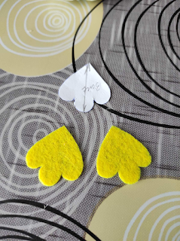](https://blogger.googleusercontent.com/img/a/AVvXsEi54Zh8KEBKKQ-F9WdnZ1in6nYdKLxDJlmXFBXda4apT0blxnXEBfU-ip2wmk_v5s7EWrHecMRv9WdvE1nWgPGSxEcBFP14fw2_mC3zsa34DvNzrcT2ZaUQUD6OZJpdy8qA7cUazhbc_i1_75km3oCCvj1QkXtq5NjeXOuiwHMtITuF6IUEXMap0Qur)***

***[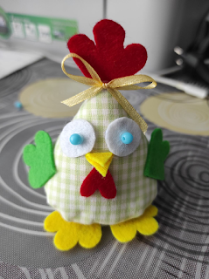](https://blogger.googleusercontent.com/img/a/AVvXsEhGXNg9ZKv_PMoQG2uxVWL6tWDkItOSPOzSpK5yNIBPQFfFWddlm5jOxltkozbk18LeJGIHGJtPhJaMVIcQorCO8nWCw_lLq11Sk4Htyyq0jdcYTS6tyyi9VPXTi_cMOk9zvqWakz1L9gsfuk2JPI8K0HdhF5cYAr6_EioDnvdp49SbkcuVGHVRFU7k)***

***15. Прибираємо робоче місце.***

***[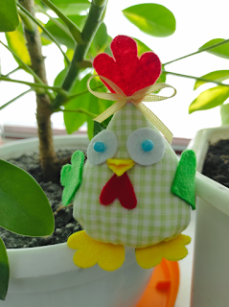](https://blogger.googleusercontent.com/img/a/AVvXsEgnJ9a5G0vkfiSOP5y0F2590PfHFlAA99emvcnl7kf-_jB5CQWkZazjJX1ldajSpZSJtVf4wFLoYQJq6f2rCJL7OF-_qBvAREoswbjAAgrN1gXJq0mdlTmuS8TKAmRUVMZo2V-iNdgQFFNtfgcJl1jYf0S_DbDs0snut-azMVxBVZIzL5va_qkFv70P)***